森品HQ41X滚球式球形止回阀
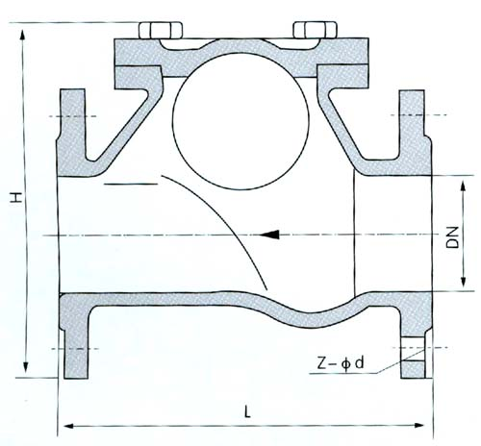
一、用途及特点
HQ41X滑道滚球是止回阀，采用橡胶包皮滚动球为阀瓣，在介质的作用下，可在阀体的整体式滑道上作上下滚动，从而打开或关闭阀门，密封性能好，消声市关闭，不产生水锤。阀体采用全水流通道，流量大，阻力小，水龙头损失比旋启式小50%，在水平或垂直安装均可，可用于冷水、热水、工业及生活污水管网，更适合潜水排污泵，介质温度0-80℃。可安装于水泵出水口处，以防止倒流及水锤对泵损害。主要零件材质如下表：
二、主要技术参数
型号 | 公称压力（MPA） | 壳体试验压力（MPA） | 密封试验压力（MPA） | 阀体、阀盖材料
HQ41X-10 | 1.0 | 1.5 | 1.1 | HT200
HQ41X-16 | 1.6 | 2.4 | 1.76 | HT200
四、主要尺寸
公称通径DN(mm) | L | H
50 | 180 | 180
65 | 200 | 210
80 | 260 | 245
100 | 300 | 280
125 | 350 | 335
150 | 400 | 400
200 | 500 | 495
250 | 600 | 600
300 | 700 | 715
350 | 800 | 820
滚球止回阀,球形止回阀,滚球式球形止回阀，球型止回阀，HQ41X

